Opdracht krisje crypto en belegen

Cas Claassen

De kosten en Uitgaven van Krisje

|  |  |
| --- | --- |
| Huis | 450000:20 jaar= 22500 |
| Rente Totale rente is 90000 | 9000:10= 9000 |
| totaal | 31500 |
|  |  |

Inkomsten per jaar krisje nu

|  |  |
| --- | --- |
| Verhuur huis | 2000x12= 24000 |
| Loon voetbal | 125000 bruto= 71620 netto |
| totaal | 95620 |
|  |  |

Inkomsten per jaar krisje bij pensioen na 2 jaar

|  |  |
| --- | --- |
| Verhuur huis | 24000 |
| Voetbal(10 jaar lang) | 80000 bruto= 50439 netto |
| Overig werk | 30000 bruto= 25.226netto |
| totaal | 99665 |

Spaargeld krisje

|  |  |
| --- | --- |
| abn | 100.000 |
| Ing | 250.000 |
| rabobank | 250.000 |
| totaal | 600.000 |

Huidig sparen t.o.v. de vaste lasten van krisje= 95620-31500=€64120

Hier moeten nog wel de variabel kosten vanaf zoals: boodschappen, kosten van zijn auto’s en etc. Omdat Krisje erg luxe leeft en een kind heeft heb ik deze uitgaven geschat op 3000 per maand, een normaal gezin geeft 2000 uit maar omdat Kris luxe leeft heb ik het keer 1,5x gedaan en daarom 3000x12=36000.

64120-36000=28120

Dit betekend dat krisje momenteel 36200 euro per jaar spaart in de komende 2 jaar.

Daarna zal hij : 99665-31500=68165, 68165-36000=32165 per jaar besparen.

|  |  |
| --- | --- |
| Totaal spaargeld na aantal jaar |  |
| nu | 600.000 |
| Na 2 jaar | 664.330 |
| Na 5 jaar | 760.825 |
| Na 10 jaar | 921.650 |
|  |  |

Hoeveel en hoe gaat hij dit investeren.

Opties 1. Beleggen –defensief   
 --offensief

Optie 2. Crypto - –defensief   
 --offensief

Optie 3 zowel crypto als beleggen.

Omdat hij aangaf ook geïnteresseerd te zijn in crypto en je jouw risico zo veel mogelijk wil beperken door het te spreiden zou ik kiezen voor optie 3 hiervoor, hij moet er wel rekening mee houden dat hij het geld 5-10 jaar kan missen dus op korte termijn niet nodig heeft. Dit betekend dat hij wel een buffer over moet houden zodat hij niet aan zijn investeren moet komen.

Bij het beleggen zijn er ook verschillende opties, zo kan je het helemaal zelf gaan doen wat lagere kosten met zich meebrengt maar wel meer risico. Hij kan het volledig overlaten aan een andere partij overlaten die het voor hem doen. Het nadeel is wel dat hier hoge kosten aan verbonden zijn en hij ziet zelf niet wanneer er iets gekocht of verkocht wordt.

Daarom adviseer ik te beleggen met advies hierbij wordt het beleggen wel door iemand gedaan maar deze vraagt eerst toestemming en je kan je nog steeds je eigen portfolio beheren dus maak je nog steeds jouw eigen keuzes.

Kosten beleggen bij van Lanschot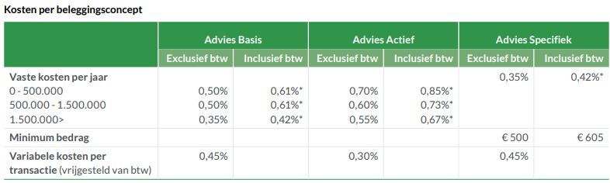

Kosten Abn

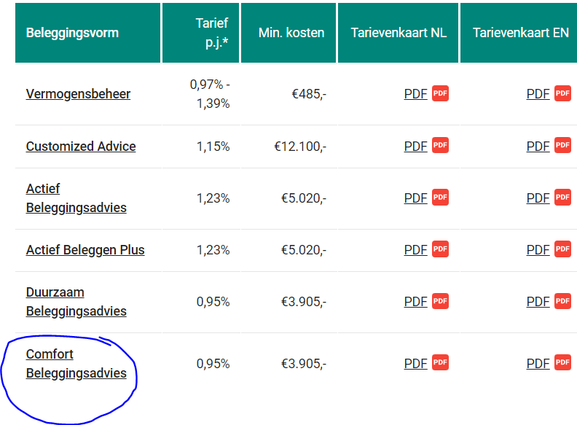

Kosten Rabobank

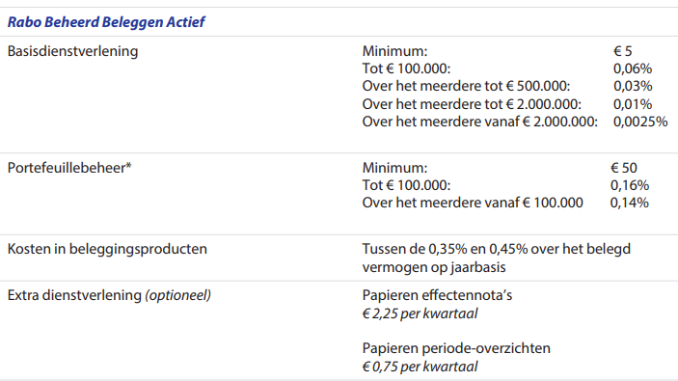

Door naar de verschillende aanbieders te kijken met de bijstaande kosten lijkt me het verstandigst om te gaan beleggen bij van Lanschot omdat hier de beleggingen kosten het laagste zijn want meer rendement oplevert.

Verschillende opties waarin je kan Beleggen

* Mutual Fund (Beleggingsfonds, actief gemanaged met beheerkosten)
* Index Fund (Volgt een index, passief gemanaged met beheerkosten)
* ETF ('Geautomatiseerd' groepje aandelen, passief gemanaged met beheerkosten)
* Stock (Losse aandelen, zelf kopen en transactiekosten maar geen beheerkosten)

Voor Crisje adviseer ik beleggen in ETF hierbij wordt een gemiddeld rendement behaald van 8,5% behaald per jaar volgens [3. Vormen van beleggen | € 139.700 (jongbeleggendepodcast.nl)](https://jongbeleggendepodcast.nl/03-vormen-van-beleggen).

Daarnaast is het wel belangrijk dat hij zijn risico’s zoveel mogelijk beperkt hiervoor zou ik dus adviseren om in het totaal voor 550.000 te gaan investeren dit zodat hij nog steeds een veilig buffer heeft van 50000 op zijn spaar rekening.  
deze 550.000 zou ik er verdelen over beleggen in crypto en beleggen in aandelen volgens de 60/40 regel. Dit betekend dat hij 330.000 in ETF’s gaat investeren en de andere 220.000 in crypto.

Het grootste gedeelte van de 330000 zou ik investeren in AEX. De AEX Index is de belangrijkste Nederlandse beursindex. De index geeft het beeld weer van de koersontwikkeling van de 25 aandelen met de grootste marktkapitaal. Dit zijn dus de 25 grootste bedrijven in Nederland. Deze lijst wordt 4 keer per jaar samengesteld. Het rendements percentage op de AEX ligt ook wat hoger als het gemiddelde namelijk op 10,4%. Het doel is om de investering 20 jaar te laten staan. In de onderstaande tabel is een schatting te zien van de opbrengsten van de investering als het geld 20 jaar blijft staan met een rendement van 10,4%

|  |  |
| --- | --- |
| Geschatte winst met beleggen gerekend met 10,4% rendement per jaar | Totale winst |
| Na 1 jaar | 34.320 |
| Na 5 jaar | 211.201 |
| Na 10 jaar | 557.574 |
| Na 20 jaar | 2.387.263 |
|  |  |

De andere 200.000 zou ik investeren in crypto. Dit kan heel eenvoudig via een broker. Dit is een platform waar je gemakkelijk jouw munten kan bewaren en verhandelen. Deze 200.000 zou ik verdelen over 3 verschillende crypto munten om het risico te beperken. Deze munten zou ik ook over een wat langere periode aanschaffen om het risco te verspreiden. Het grootste nadeel van handelen in crypto is wel dat de koers zo hard tekeer kan gaan. Zowel omhoog als omlaag. Hierdoor wordt het voorspellen van de verwachten winst lastig maar op lange termijn gaat de koers zeker stijgen. Daarom adviseer ik om de investeringen in crypto voor een middellang termijn te doen dus 3-5 jaar.

De 3 munten die ik zou aanbevelen zijn met de inleg zijn

-Bitcoin (BTC), 100.000  
-Ethereum(ETH), 50000  
-Cardano(ADA),50000

Ik heb deze speciefieke munten gekozen omdat het alle 3 blockchains zijn. Blockchain is een nieuw soort database, waarin transacties opgeslagen kunnen worden. Dat kunnen allerlei soorten transacties zijn. In het ene geval gaat het om betalingen met een digitale munt, in het andere om belangrijke gegevens die 2 partijen uitwisselen, zoals contracten, diploma's of eigendomsbewijzen.

Verder is Bitcoin momenteel de grootste en wordt ook steeds meer als betalingsmiddel gebruikt. Daarom zie ik hier ook zeker een investeringen mogelijkheid in. Verder zorgt bitcoin dat controle van centrale organisaties zoals centrale banken en overheden weg genomen wordt. Omdat elke transactie zichtbaar voor iedereen. De huidige koers van bitcoin zit momenteel in een dip en staat op 36500 want na mijn menig een ideaal moment is om in te stappen omdat hij net uit een daling komt van 11% de aflopen maand en nu gaat beginnen aan een bull run.

-Ethereum is heeft een aantal overeenkomsten met bitcoin alleen is de blockchain van ethereum sneller waardoor het meer transacties tegelijk aankan. Verder kunnen er ook verschillende apps op ethereum draaien want bij bitcoin niet mogelijk is. Ethereum wordt ook wel beschouwd als het nieuwe internet. Momenteel ligt de prijs rond de 2600 wat ook een prima moment is om in te kopen omdat die een daling heeft van 10% tenopzichte van vorige week.

- cardano

Is een redelijk nieuwe blockchain van dezelfde oprichter als Ethereum. Het doel van Cardano is om financiële applicaties uit te voeren die wereldwijd door miljoenen consumenten kunnen worden gebruikt bijvoorbeeld door bedrijven, consumenten en overheden. In de onderstaande foto is ook te zien dat er heel veel verschillende applicaties draaien op cardano. Het grootste nadeel is dat het project nog volop in ontwikkeling is. Dit is ook te zien in waarde van de munt deze is namelijk volop gestegen het laatste half jaar met meer als 100%. Alleen in de aflopen maand is de waarde met 10% gedaald waardoor er nu juist een goed instap moment is.

